市南区群众文化活动
信息简报
（第12期）

市南区文化馆 | 2014年12月30日
群文动态
精彩纷呈 美轮美奂
（“五王争霸”市南赛区赛况）
首届青岛市民“无与伦比”才艺大赛市南赛区决赛20日上午激情上演。半决赛突围晋级的22组选手站在了青岛音乐厅美轮美奂的舞台上。现场，选手激情四射地表演、主持人与选手的互动、舞美与灯光的变换等呈现出视听俱佳的舞台效果，拉近了选手与评委、观众距离。
自大赛开赛以来，市南区文化新闻出版局、文化馆、各街道办事处对本次活动进行了大力宣传，在各个街道社区张贴宣传海报2000余张，得到了广大市民朋友的积极响应，现场、电话、网络报名异常踊跃。经过近一个月的宣传发动组织，近3000多名来自各行各业的市民报送了节目380个。12月9日市南区海选正式拉开帷幕，为了方便市民参赛，市南区文化馆增设了夜场海选，那些白天奋战在第一线的市民晚上来馆展示绝活和才艺，4天9场的高密度海选经过激烈角逐，53个不同风格、不同形式的节目成功晋级半决赛。这些选手都是普通的青岛市民，有教师、学生、厨师、消防员、银行业务员、公安民警、退休老人等等，他们在各自的岗位上用自己的双手为这座城市的建设、发展尽着一份力，同时他们也在用自己的文艺特长诠释着对生活的热爱和对幸福的追求。
半决赛的市南赛场移师青岛音乐厅，增加的灯光、舞美使不少选手找到了舞台表演的感觉，常常发挥让到场观众感到无比惊喜与意外。由于节目精彩让在场评委不忍取舍，原定的20组晋级名额增至22组。
决赛当天，许多市民赶早来占座，很快场内就座无虚席，他们为的是一睹选手们的精彩表演；各位选手的亲友团，手举宣传板、喊着统一的口号，为的是给选手加油助威；当然，每位选手更是卯足了劲，为了他们的舞台梦奉献精湛的表演，引得掌声、欢呼声此起彼伏，现场气氛可谓异常火爆。
平均年龄58岁的市南区文化馆艺术团表演的舞蹈《绛雪》身段不输少女的；刘鹏表演的近景魔术《五彩缤纷》令人眼花缭乱；“口哨大王”之称的曹庆跃一曲《山丹丹花开红艳艳》百转千回；海归女孩殷乐的《玛依拉变奏曲》技压群芳；赵涛的古筝《战台风》加入了新元素大鼓,令在场评委和观众直呼过瘾......
最终“歌王”殷乐、蒲珊珊，“戏王”王奥翔、青岛华韵京剧社，“秀王”刘鹏、曹庆跃，“琴王“赵涛，“舞王”市南区文化馆艺术团的8组选手成功拿到市级“五王”大赛的入场券。1月份他们将代表市南区在青岛市“五王争霸”更大的舞台上展现风采。
市南区文化新闻出版局向22位参赛选手现场颁发市南“五王”的荣誉证书和总额5万元的奖金。
群文荣誉

青岛市文化广电新闻出版局
关于表彰“祖国颂（金秋放歌）”2014青岛市群众合唱比赛获奖合唱团、优秀指挥奖、
优秀伴奏奖、优秀组织奖的通报

各区、市文化（广电）新闻出版局，局属各单位：
为推动青岛市群众文化更快更好地发展，让广大市民充分感受“音乐之岛”城市文化品牌，借助“中国合唱基地”在青岛落成，展示广大市民的精神风貌和合唱水平。市文广新局于2014年10月22日至10月26日举办了“祖国颂（金秋放歌）”2014青岛市群众合唱比赛活动，各区、市文化（广电）新闻出版局和局属各单位高度重视，精心组织，根据总体部署和工作要求，结合本地区实际，开展了丰富多彩的活动。
为巩固成绩、交流经验，进一步发挥典型带动和示范引领作用，经各单位申报、专家组联评，市文广新局决定对“群星女子合唱团”等30支合唱团、张乃衡等11位优秀指挥、孙聪博等4位优秀伴奏者、市南区文化新闻出版局等9个优秀组织单位予以通报表彰。
希望受表彰的项目单位和个人珍惜荣誉、发扬成绩、再接再厉，为我市合唱事业的繁荣和发展作出新的更大贡献。

附件：1.“祖国颂（金秋放歌）”2014青岛市群众合唱比赛
获奖合唱团名单
2.“祖国颂（金秋放歌）”2014青岛市群众合唱比赛
获优秀指挥奖名单
3.“祖国颂（金秋放歌）”2014青岛市群众合唱比赛
获优秀伴奏奖名单
4.“祖国颂（金秋放歌）”2014青岛市群众合唱比赛
获优秀组织奖名单
青岛市文化广电新闻出版局
2014年12月17日
“祖国颂（金秋放歌）”2014青岛市
群众合唱比赛获奖合唱团名单

特别奖（1支）
青岛市群众艺术馆“群星女子合唱团”《山在虚无缥缈间》《茨冈》
选送单位：青岛市群众艺术馆
一等奖(2支)
1.即墨市文化系统合唱团《大漠之夜》《保卫黄河》
选送单位：即墨市文化广电新闻出版局
2.市南区大学路小学合唱团《看看自己经过的路》《小龙舟》
选送单位：市南区文化新闻出版局
二等奖（8支）
1.崂山区王哥庄街道合唱团《南泥湾》《保卫黄河》
选送单位：崂山区文化新闻出版局
2.青投集团天宝合唱团《春天的芭蕾》《沁园春-雪》
3.城阳区第二实验小学合唱团《赶摆路上》《黄昏之歌》
选送单位：城阳区文化新闻出版局
4.山东科技大学青春合唱团《一路追随你》（原创）《掀起你的盖头》
选送单位：黄岛区文化广电新闻出版局
5.市北区第一文化馆合唱团《大漠之夜》《去一个美丽的地方》
选送单位：市北区文化新闻出版局
6.城阳区第二实验中学合唱团《我的梅花小鹿》《在山村》
选送单位：城阳区文化新闻出版局
7.李沧区星光老年大学合唱团《我为祖国献石油》《清晨我们踏上小道》
选送单位：李沧区文化新闻出版局
8.崂山国税局合唱团 《松花江上》《天路》
选送单位：崂山区文化新闻出版局
三等奖 （19支）
1.市南区香港中路街道追梦女子合唱团《生活是这样美好》《天路》
选送单位：市南区文化新闻出版局
2.市南区老朋友合唱团《中国梦梦不同》《我爱你中国》
选送单位：市南区文化新闻出版局
3.市北区上海路小学想唱就唱合唱团《大海啊，故乡》《我们的歌》
选送单位：市北区文化新闻出版局
4.李沧区少山路社区“和谐文明合唱团”《江山》《南泥湾》
选送单位：李沧区文化新闻出版局
5.李沧区老年大学合唱团 《去一个美丽的地方》《祖国慈祥的母亲》
选送单位：李沧区文化新闻出版局
6.胶州市第三中学少海之声合唱团《美丽的草原我的家》《中国之梦》
选送单位：胶州市文化广电新闻出版局
7.市南区百灵女子合唱团 《兵哥哥》《祝你平安》
选送单位：市南区文化新闻出版局
8.江苏路街道“唱响中国梦”合唱队《江山》《祖国不会忘记》
选送单位：市南区文化新闻出版局
9.胶州市老年大学合唱团 《光荣与梦想》《太阳最红，毛主席最亲》
选送单位：胶州市文化广电新闻出版局
10.市北区洛阳路街道商邱社区“联民桥”合唱团 《那片阳光》《没有共产党就没有新中国》
选送单位：市北区文化新闻出版局
11.莱西市绿叶女子合唱团 《祖国不会忘记》《菊花台》
选送单位：莱西市文化广电新闻出版局
12.市北区洛阳路街道商城社区“银河老年合唱团”《到吴起镇》《社区盛开和谐之花》（原创）
选送单位：市北区文化新闻出版局
13.市南区云南路街道四川路社区合唱《我爱你中国》《红旗颂》
选送单位：市南区文化新闻出版局
14.市北区海伦路街道海伦社区合唱团《祖国啊永远热爱你》《向快乐出发向幸福出发》（原创）
选送单位：市北区文化新闻出版局
15.城阳区文化馆“群星”合唱团《去一个美丽的地方》《阿拉木汗》
选送单位：城阳区文化新闻出版局
16.即墨市老年大学合唱团解放区的天》《映山红》
选送单位：即墨市文化广电新闻出版局
17.市南区珠海路街道左邻右舍合唱团《没想到青岛是这么美好》（原创）《祖国给我理想》
选送单位：市南区文化新闻出版局
18.市北区“佳木斯路”合唱团 《把我的奶名叫》《橄榄树》
选送单位：市北文化新闻出版局
19.市南区寿张路社区合唱团《我的祖国》《四渡赤水云奇兵》
选送单位：市南区文化新闻出版局
“祖国颂（金秋放歌）”2014青岛市
群众合唱比赛优秀指挥奖名单
张乃衡 青岛市群众艺术馆“群星女子合唱团”指挥
乔 磊 即墨市文化系统合唱团指挥
李杭荣 市南区大学路小学合唱团
姜 淮 崂山区王哥庄街道合唱团
彭善友 青投集团天宝合唱团
况晓华 城阳区第二实验小学合唱团
孟 晓 山东科技大学青春合唱团
崔守珍 市北区第一文化馆合唱团
王维昭 城阳区第二实验中学合唱团
孙 茜 李沧区星光老年大学合唱团
陈晏青 崂山国税局合唱团
“祖国颂（金秋放歌）”2014青岛市
群众合唱比赛优秀伴奏奖名单
孙聪博 市南区大学路小学合唱团
陈艺文 城阳区第二实验小学合唱团
曹 伟 李沧区少山路社区“和谐文明合唱团”
邹 颖 崂山区王哥庄街道合唱团

首届青岛市民“‘无与伦比’才艺大赛”
市南赛区选手参加市级比赛照片
参加“戏王”角逐选手
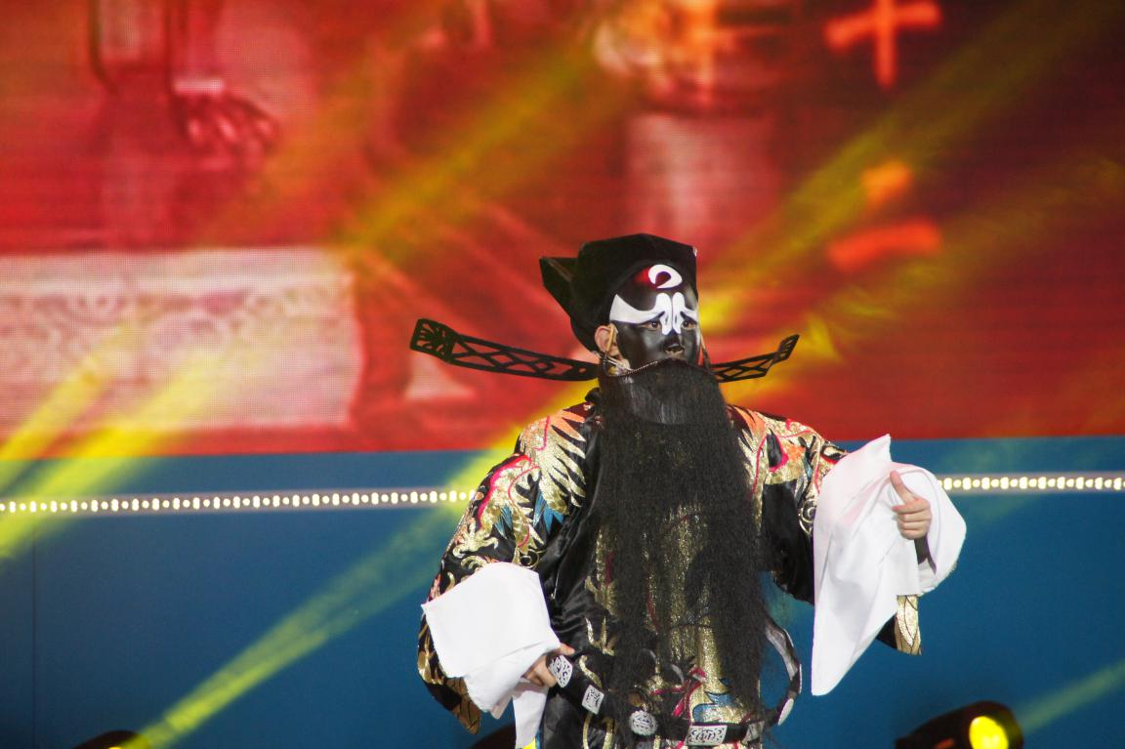
9岁京剧小唱将王奥翔
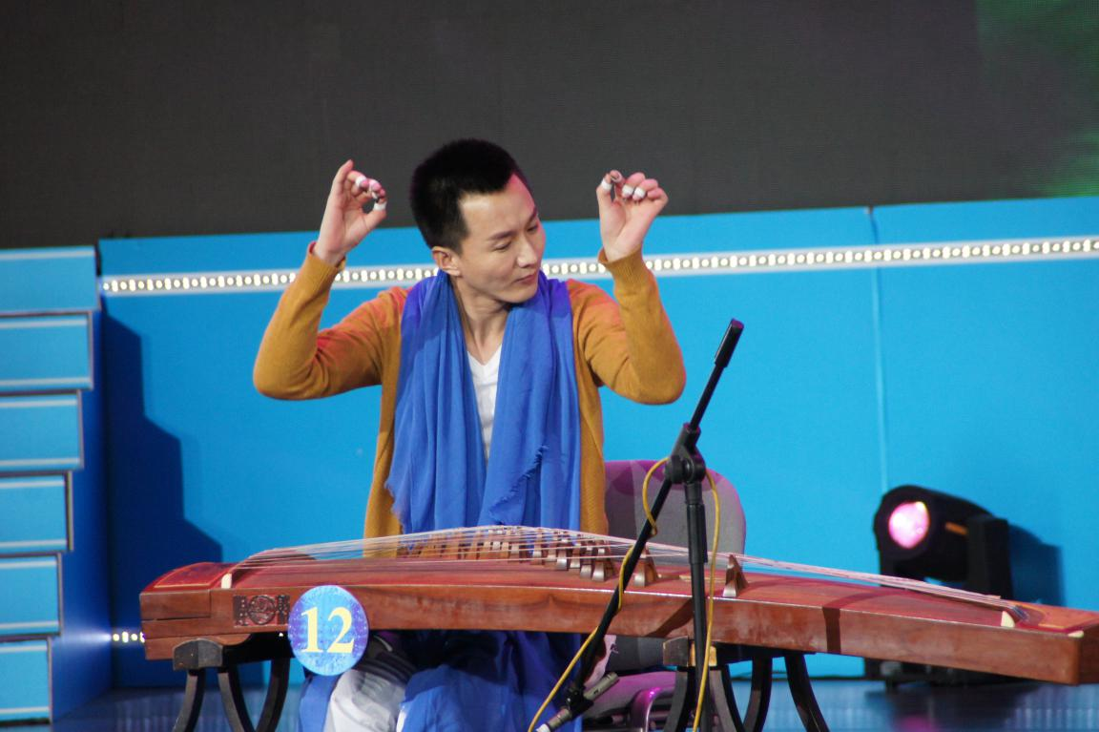
高超娴熟琴技的赵涛
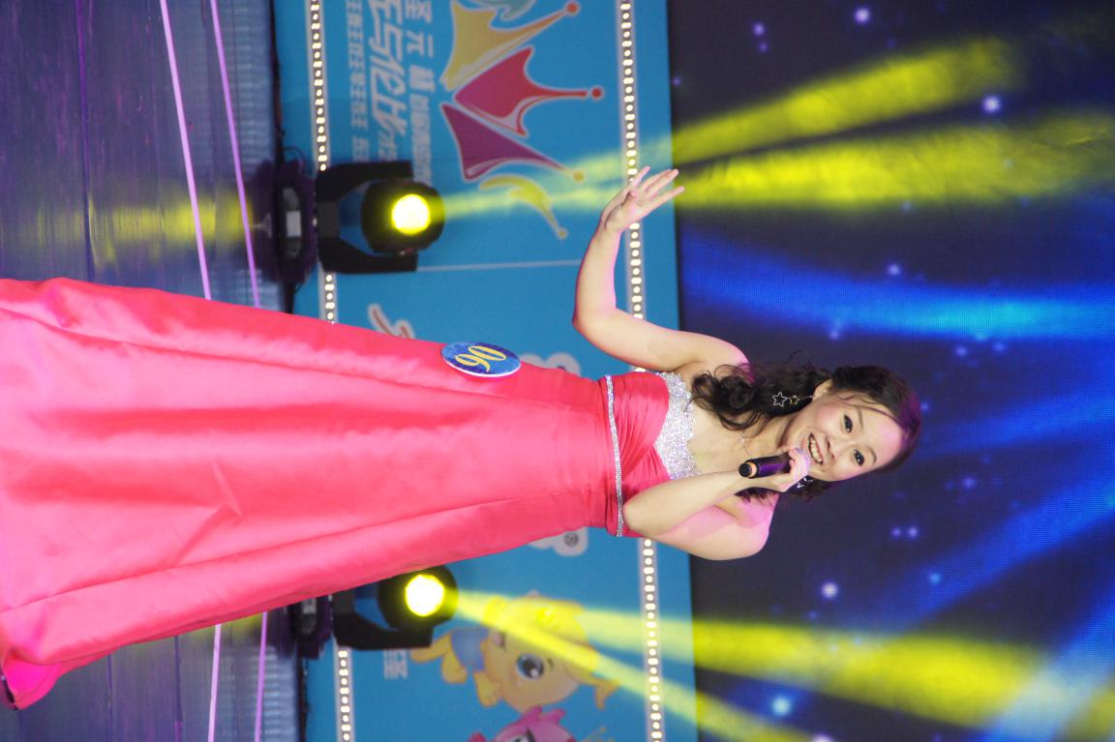
海归奋斗女孩殷乐
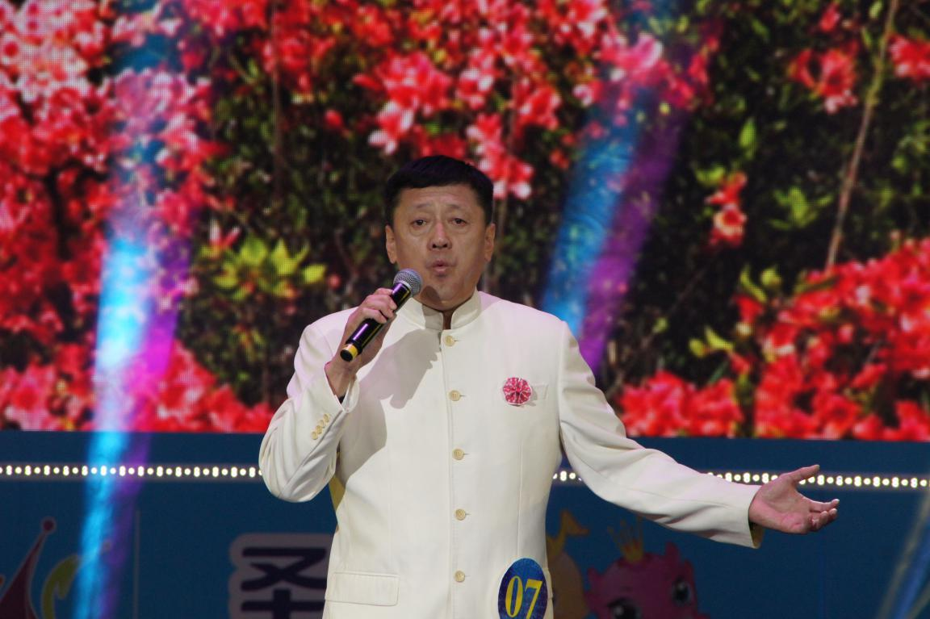
“亚洲口哨之王”曹庆跃
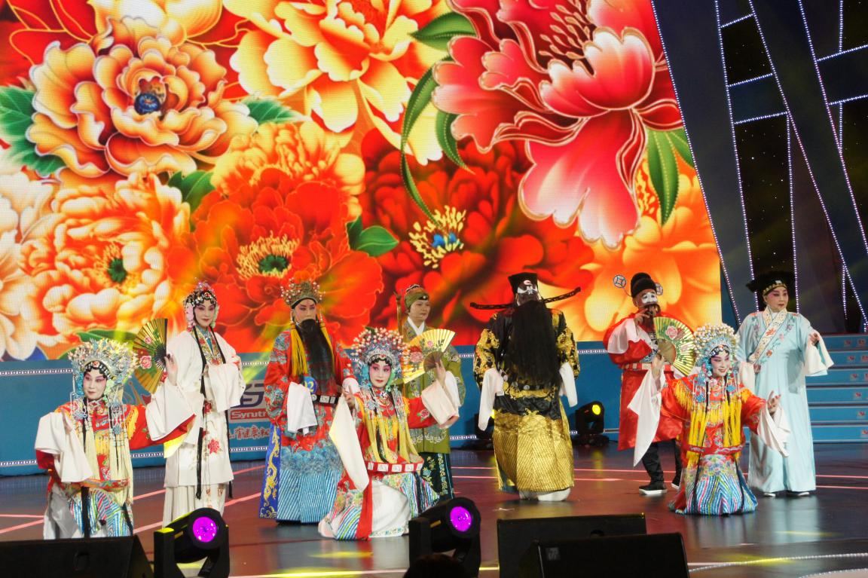
生旦净末丑皆具实力的华韵京剧社。

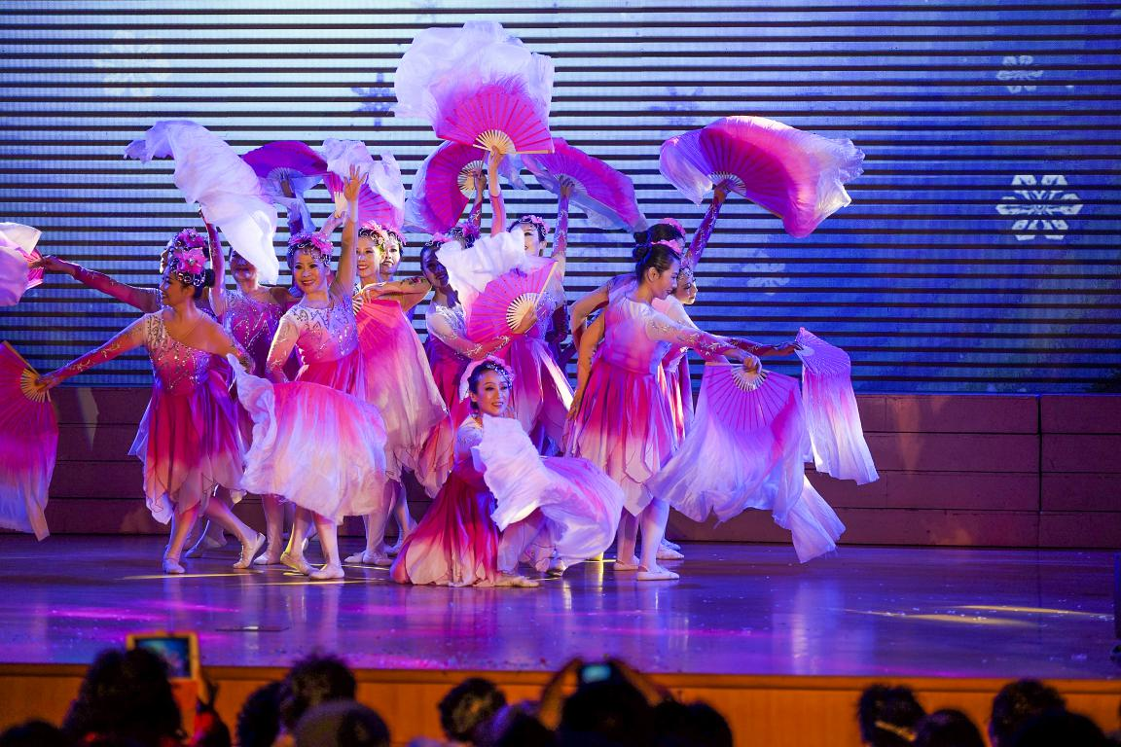
市南区文化馆艺术团舞蹈《绛雪》
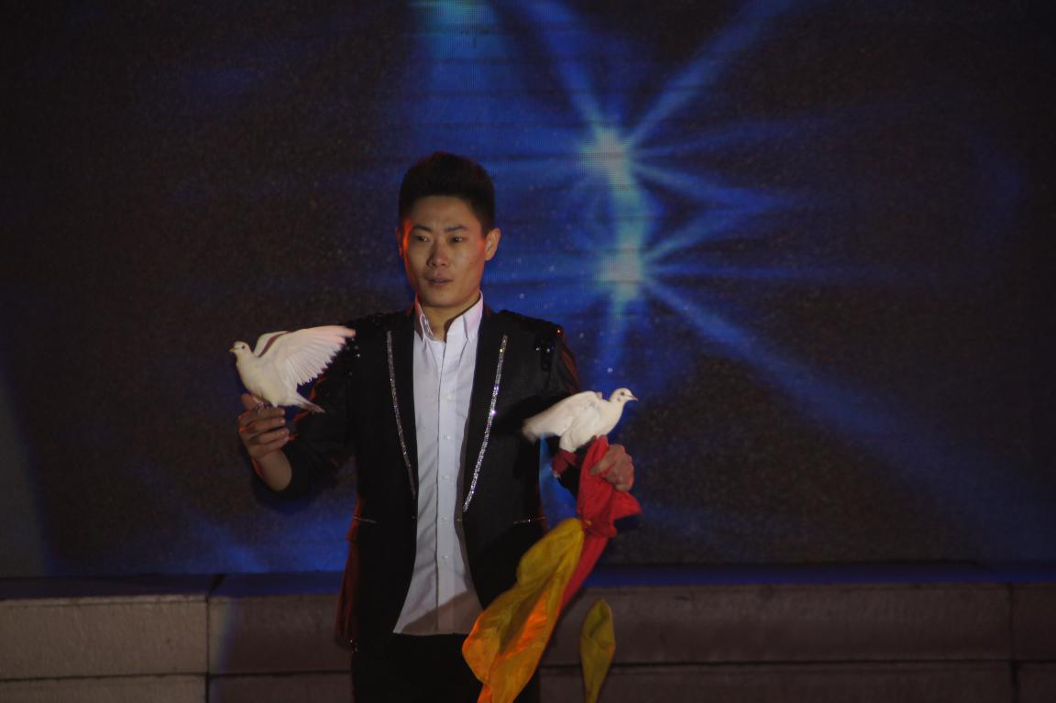
刘鹏魔术
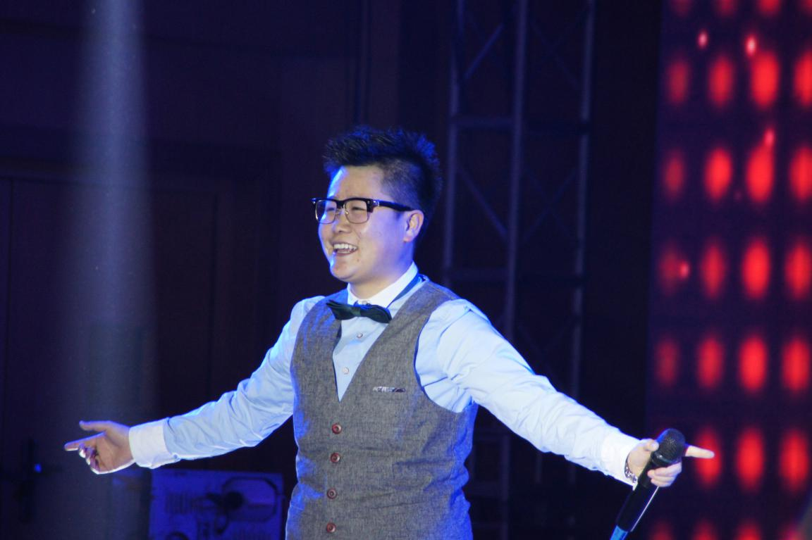
角逐歌王的蒲珊珊

